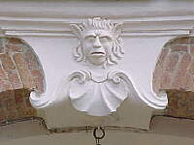
La piazza su cui si affaccia il prospetto principale era anticamente solo un cortile di servizio, soltanto dopo il ‘700 prese ad avere sempre maggiore importanza, divenendo inizialmente un ampio giardino botanico impreziosito da rare piante esotiche. Dopo esserne entrata in possesso l’amministrazione comunale ridusse notevolmente la superficie verde e creò un’unica piazza accorpando gli spiazzi antistanti il castello e la chiesa parrocchiale. Questa è del 1766 anche se la facciata ed il campanile sono stati modificati solo alcuni decenni fa.

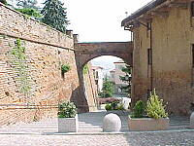
Il lato ovest vede ancora il proseguire del porticato della facciata, senza però il motivo bugnato; l’elemento di più spicco è la scala ad esse che passando sotto gli archi del porticato conduce alla terrazza a livello del primo piano. Sia questo tratto di porticato che la scala sono successivi all’intervento dell’Alfieri, probabilmente voluti per ottenere un accesso al Salone Verde più agevole ed arioso della stretta scala a chiocciola celata all’interno dell’avancorpo della facciata, dietro le nicchie.
Da rilevare che le finestre, come del resto tutte le altre del castello, sono sormontate da un archetto di scarico, sopra il travetto di mattoni, questo per alleggerire i pesi sul travetto stesso.
Davanti a questo lato vi è un giardino con piante ad alto fusto anche secolari.

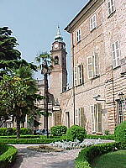
I lati nord e nord-est sono rivolti verso la valle e sono i lati meno significativi. Il lato nord non è altro che la sopraelevazione delle mura di cinta, in cui si aprono piccole finastre disposte senza simmetria. Si può notare la risega formata dall’unione della parte seicentesca con l’aggiunta fatta nel ‘700, questa con muro verticale mentre la più antica con muro obliquo nella parte inferiore. Altro particolare è la torretta di guardia, un semiprisma addossato al muro che sovrasta sia la strada di accesso al castello che la valle sottostante..
Fase Web ©2000 www.faseweb.it

Il prospetto nord-est presenta sul suo fianco destro la riduzione in altezza di un piano dell’edificio. Su questo lato vi sono gli ingressi del ristorante. Visibile proprio sopra l’ingresso secondario al locale a sinistra, parzialmente occultata e deturpata da un lampione, vi è un’antica meridiana.
t.t.
8
IL CASTELLO..DI CASTELL’ALFERO (At)

L

a più antica costruzione da cui, con certezza, ebbe origine l'attuale Castello, fu realizzata a partire dall'anno 1290 ad opera del libero Comune di Asti: consisteva in una struttura fortificata dotata di una solida cinta muraria, la stessa esistente oggi, almeno nel tracciato. Sicuramente l'origine del castello è più remota, dato che già a metà del XII secolo sulla collina del paese sorgeva una fortezza denominata "Castrum Alferii", ma non vi è una sicura relazione con il successivo maniero.
Gli interventi che permisero di passare dalla primitiva struttura medievale del castello alla configurazione attuale sono dovuti alla Famiglia Amico. Il primo di questi interventi si risolse probabilmente con il semplice restauro e con l'ampliamento della fortificazione esistente. Una mappa dell'epoca indica come la casaforte realizzata nel '600 dagli Amico fosse un edificio semplice, composto da un blocco abitativo a tre piani con facciata principale a sud-est, e da una lunga manica a forma di “C” che racchiudeva al suo interno un piccolo cortile.
Soltanto nel 1730 venne fatta la trasformazione destinata a mutare completamente la struttura architettonica del castello, trasformandolo da semplice edificio militare ad elegante residenza barocca. La conversione funzionale della costruzione seicentesca fu merito del genio e della fantasia di Benedetto Alfieri.
Verso ovest, addossato alla manica del vecchio edificio, egli realizzò un nuovo blocco abitativo, che raccordò con quello già esistente mediante un avancorpo contenente due nicchie sovrapposte, dal quale si dipartivano due serie simmetriche di portici ad archi ribassati; esse sostengono una terrazza al livello del primo piano, a cui si accede esternamente da una singolare scala a chiocciola sul lato ovest del castello. In sostituzione della vecchia facciata venne a definirsi quella attuale, molto più articolata della precedente, nonché esteticamente più efficace.
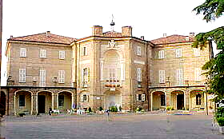
All’interno da vedere vi è il Salone Verde, che è senza dubbio l'ambiente più prestigioso realizzato da Benedetto Alfieri in occasione del suo intervento sul castello. Con la sua grazia e la sua eleganza, esso sostituì nella funzione di salone delle feste l'austero ed imponente Salone Rosso, che era l’antico locale di rappresentanza della casaforte. Il Salone Verde occasionalmente ospita mostre e concerti da camera mentre il Salone Rosso è la sede del Consiglio Comunale.
Nei locali del castello vi sono gli uffici comunali, un ristorante, un circolo e due alloggi.
l’interno del Castello

L’interno del castello risulta alquanto povero di arredi e suppellettili d’epoca; questi infatti furono in gran parte venduti nell’asta indetta dall’Amministrazione Comunale di Castell’Alfero per recuperare parte del denaro servito per acquistare nel 1905 il castello stesso dalla famiglia Ottolenghi di Asti per 64.000 lire.

Ogni piano del maniero era organizzato nel ‘700 con un preciso ordine gerarchico di destinazione ed uso.
Il piano interrato aveva un’importanza secondaria, era destinato esclusivamente a funzioni di magazzino e di cantina.
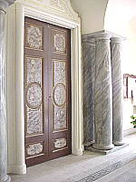
Il piano terreno aveva molteplici funzioni: vi erano stanze riservate alla nobiltà, al custode, al teatro, alla dispensa, alla prigione, alle cucine.
Il primo piano era sicuramente il più importante, come si usava in quei tempi, e vi erano dislocati i saloni di rappresentanza e gli alloggi dei feudatari, gli Amico.
Il secondo piano era di secondaria importanza ed ospitava i locali per la servitù e per gli eventuali ospiti.

L’accesso principale al castello fu mantenuto da Benedetto Alfieri nel suo radicale intervento di ristrutturazione del 1730, sul lato sud est, nella stessa posizione in cui si trovava nella casaforte del ‘600.

Entrando dal portone si giunge in un atrio spazioso con volta a botte lunettata e ad arco molto ribassato. Il locale era preesistente, mentre la volta e le colonne sono dell’Alfieri. Le coppie di colonne tuscaniche, stuccate ad imitazione del marmo, sono accostate su di un unico basamento e poste ai fianchi delle porte che conducono quella a sinistra all’attuale ufficio anagrafe, locali un tempo adibiti a cucine, mentre quella a destra immette nelle sale del ristorante, un tempo utilizzate come locali di disimpegno e biblioteca.

Di fronte al portone d’ingresso si apre una porta che conduce alla base dello scalone d’onore e alla porta d’ingresso del sotterraneo; questa è sormontata da uno stucco ornamentale con un anello chiuso da due mani che si stringono, simbolo d’amicizia e fraternità, mentre agli angoli del basso soffitto vi sono delle colombe bianche: entrambi i motivi li ritroveremo spesso ripetuti nelle decorazioni del castello perché sono degli evidenti richiami allo stemma araldico dei conti Amico.

Lo scalone d’onore si snoda su base quadrata, con quattro rampe per ogni piano.
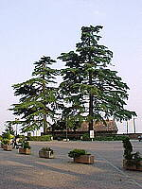
Accertato che il piano nobile era il primo, mentre il secondo era per la servitù, la scala varia ed adatta le proprie caratteristiche sulla base del rango degli utilizzatori. Sino al primo piano lo scalone, pur essendo semplice come struttura e forzatamente ristretto negli spazi, risulta molto dignitoso. L’andamento complesso delle volte, le colonne tuscaniche sulle rampe, le decorazioni presenti al di sopra dei pianerottoli, gli oblò
7
2
giardino, il quale in origine era l’unico in quanto l’attuale piazza Castello era solamente un cortile di servizio.
Il giardino è composto da aiuole di varie forme delimitate da basse siepi di bosso; vi sono numerose palme esotiche, spicca la “scultura” di tasso dai lineamenti piramidali netti, tra le piante ad alto fusto sono da segnalare pregevoli esemplari di conifere, una sequoia e due bei cedri atlantici che dominano maestosamente la vicina piazza Castello.
Attraversando il giardino si giunge al ponte che, scavalcando la bella gradinata di accesso al ricetto, porta al granaio, deposito del materiale e delle vettovaglie necessarie al sostentamento degli abitanti del castello. Sul lato visibile dalla sottostante piazza Mazzini sono ancora identificabili nel tessuto murario alcune merlature di una precedente costruzione fortificata. A lato della scalinata vi è una piccola torre di guardia circolare, posta a sorveglianza del massiccio portone che sbarrava questa via di accesso al castello, anticamente non a gradini ma diretta.
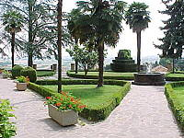
La facciata principale di sud-ovest è sicuramente imponente: nasce dalla fusione del blocco antico a sud-est e del blocco aggiunto settecentesco ad ovest, raccordati da un avancorpo centrale che ingloba due nicchie sovrapposte.
Questo elemento rende la facciata imponente e suggestiva, con le nicchie che chiare contrastano con le sobrie ali laterali del castello. Le nicchie sono sovrastate dallo stemma araldico degli Amico.
La nicchia inferiore ospita attualmente le lapidi commemorative ai caduti; la nicchia superiore è abbellita da colonne e lesene ioniche.
Altro elemento di alleggerimento della facciata è il porticato sormontato da una terrazza che percorre, a livello della piazza, le due ali laterali ed idealmente anche l’avancorpo centrale. Gli archi sono ribassati a tre cerchi, anche nelle volte interne, e presentano con continuità esternamente il motivo a bugnato con mattoni a sporgenza alternata già visto accanto all’ingresso del castello.
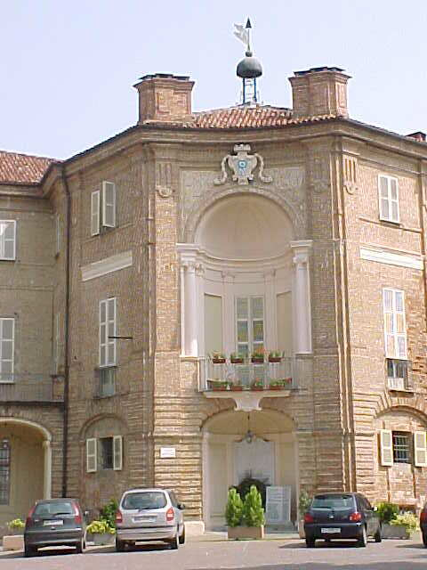
All’inizio del 1900 i portici vennero chiusi da grandi vetrate per farne delle serre, le quali rimasero in funzione per alcuni anni, anche dopo l’acquisto del maniero da parte del Comune avvenuto nel 1905; vennero poi smantellate per restituire purezza alla facciata e fruire più agevolmente dei locali a pianterreno.
Una grande meridiana recentemente restaurata è presente al primo piano dell’ala ovest, anche se in origine ve ne erano due, separate dalla portafinestra del Salone Verde.
Sul tetto centralmente spicca una cupola in ferro a protezione di una piccola campana, il tutto sormontato da uno stendardo in ferro battuto a mo di banderuola che include nel suo guizzo lo stemma dei signori del castello
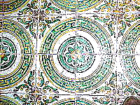
verde sia nell’arredo, sia nelle decorazioni, e sia nel raro pavimento, composto da piastrelle di ceramica di Vietri dipinte a mano, che hanno mantenuto intatto dopo quasi tre secoli, il loro tessuto e la loro smagliante vivacità cromatica. Le pareti e la volta sono ricche di decorazioni, affreschi e stucchi; gli affreschi con cornice ovale e i motivi con le fronde di quercia chiuse in tondo saranno poi ripetuti dall’Alfieri in altre sue opere.
I sovra porta sono anch’essi affrescati con temi naturalistici, mentre si nota qualche richiamo militare in alcune decorazioni murali. Nel salone si può ammirare anche un pianoforte del 1870 perfettamente restaurato, usato talvolta per concerti.
Mentre il salone rosso assume un tono di severità ed imponenza, quello verde è molto allegro ed accogliente; suggerisce antiche immagini di gaie e festose serate danzanti.
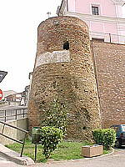

l’esterno del castello

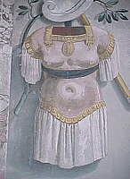
L’edificio attuale è il risultato dell’intervento operato da Benedetto Alfieri sulla precedente casaforte costruita dagli Amico dopo il loro insediamento a Castell’Alfero avvenuto nel 1640. Del precedente maniero medievale esistono sicuramente delle persistenze nella cinta muraria, ma non sono più riconoscibili, unica eccezione originale del ‘300 resta la torre circolare di guardia della porta detta di Viale o dell’Annunziata, visibile proprio sotto la chiesa della Confraternita dei Battuti, in via Pastrone. Buona parte della cinta muraria sulla stessa via Pastrone e sulla successiva via Roma fu ricostruita negli anni ’70 a seguito di un crollo del muraglione originario; negli anni ’50 invece fu invece realizzato un imponente muraglione in cemento armato a fasciatura delle mura medievali che rischiavano di sgretolarsi sul lato nord, dove vi è lo sferisterio del tamburello. Sul lato ovest le mura sono del ‘700 nel tratto sottostante la chiesa parrocchiale sino alle ampie scuderie, costruite qui dopo la ristrutturazione del castello
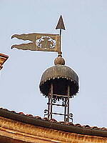
Il lato sud-est era il lato principale della casaforte del ‘600 ed ancora oggi include l’ingresso principale del castello. Da notare che la parte centrale più alta della facciata, il cui laterizio è visibilmente di tonalità più chiara, è del ‘600 mentre i due fianchi furono aggiunti dall’Alfieri nel 1730. Il motivo a bugnato in mattoni, caro all’Alfieri, contorna tutto il portale d’ingresso e continua sin oltre il primo piano. Ai lati del terrazzino che sovrasta l’ingresso, si possono ancora notare gli steli di quelle che erano anticamente due meridiane, poste proprio sotto due finestre. Di fronte all’ingresso vi è un elegante e ben curato
ellittici che si aprono ai lati delle rampe con funzione di puro alleggerimento visivo testimoniano la cura posta dall’Alfieri nel rivalutare questo altrimenti angusto scalone.
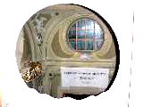
Il tratto di scala che sale dal primo al secondo piano, a cui si accede dal pianerottolo girando a sinistra solo attraverso una porta che lo nasconde, è invece molto povero e spoglio, anche lo sbarco al piano è lontano esteticamente da quello sottostante; unica rilevanza è la volta, peraltro di minore altezza rispetto ai precedenti piani, a padiglione lunettato.

Lo sbarco sul pianerottolo del primo piano è accolto da quattro semicolonne tuscaniche per lato che richiamano quelle dell’atrio e dello scalone.
A destra vi è una porta che era l’ingresso di servizio degli appartamenti della contessa madre.
A sinistra invece, oltre alla porta che nasconde la scala per il secondo piano, comunque visibile da una feritoia, vi è un’altra porta tramite cui si accede a quello che un tempo era l’alloggio del conte, ora occupato interamente dagli uffici comunali. Si tratta di quattro ampie stanze che oggi, spogliate di tutti gli arredi dell’epoca, non offrono più segni di richiamo dell’antico splendore, tranne le volte affrescate anche se non in eccelse condizioni. Negli alloggi degli Amico sono ancora visibili alle pareti, appena sotto la volta, numerose staffe di rinvio per i cordoni di chiamata della servitù. L’ampiezza dei locali, la presenza di portefinestre con piccoli balconcini, il panorama sulla Valle Versa che si gode dalle finestre confermano che questa era l’ala padronale. Da destra a sinistra troviamo rispettivamente la camera da letto del conte, l’anticamera del conte con la volta affrescata con fronde di quercia e fiori rinchiusi in quadri, l’anticamera della contessa, dove vi è la porta da cui siamo entrati poc’anzi, la stanza da letto della contessa con la volta riccamente affrescata; altre tre piccole stanze erano forse usate come guardaroba e per la dama di compagnia della contessa.

Al fondo di quest’ultima stanza vi è una minuta cappella, nascosta da una porta, a cui si può accedere solo tramite una scala che sale dal pianterreno dell’attuale ristorante. Il piano del pavimento della cappella è posto affossato di circa un paio di metri rispetto al livello del primo piano ed è a base quadrata di poco più di due metri di lato. Contiene un piccolo altare, un crocifisso, una corona ed alcune iscrizioni; quattro finestre ovali, una su ciascun lato, sono aperte su quattro differenti stanze, probabilmente per dar modo ai conti ed ai loro servitori di seguire le funzioni direttamente ed anche separatamente: ciascuno dai rispettivi locali.

Nello sbarcare sul pianerottolo del primo piano ci si trova di fronte una porta vetrata sopra la quale campeggia lo stemma dei feudatari: è l’accesso al Salone Rosso, locale posto esattamente sopra l’atrio d’ingresso; questa sala imponente nella sua altezza di due piani era il locale più importante della casaforte del ‘600, aveva funzioni di
3
6
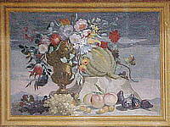
rappresentanza ed era la sede amministrativa del feudo di Castell’Alfero.
Tutte le pareti ed il soffitto sono riccamente affrescate, con vari motivi, molti dei quali a carattere militare: questo sia per suggellare la potenza della casata sia perché gli affreschi del salone furono voluti dal cadetto della famiglia Amico Giuseppe, il quale ricoprì nella sua carriera gli incarichi di colonnello d'artiglieria, generale di battaglia, tenente generale e Governatore di Ivrea. La leggera predominanza del colore rosso negli affreschi del salone ne ha determinato il nome. Curioso l’effetto tridimensionale ottenuto sugli stessi affreschi con giochi di ombre su colonne, armature, statue, stipiti e cornici che dona un senso di profondità alle piatte pareti.
Il muro di dirimpetto riporta lo stemma degli Amico in alto, sopra la portafinestra che permette di accedere al terrazzino posto sopra l’ingresso del castello, altre cinque finestre sono presenti sulla stessa parete di sud-est per dare luminosità al locale.
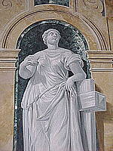
La sala è arredata con un grosso tavolo ed alcune poltrone perché attualmente è la sede del consiglio comunale.

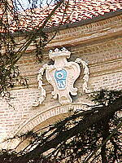
Vi sono ancora due altre porte: quella a sinistra immette nell’anticamera del conte, mentre quella a destra conduce nell’attuale ufficio del sindaco, anticamera dell’alloggio della contessa madre. Tra i quadri alle pareti si possono ammirare quelli raffiguranti l’ultimo conte Amico Carlo Luigi e sua madre, la contessa Felicita Saluzzo di Paesana, San Girolamo che prega con il consueto teschio ed il canonico Pastrone, benefattore che istituì un lascito di sussidio per gli alunni poveri delle scuole di Castell’Alfero. Da vedere vi sono ancora l’antico gonfalone del Comune conservato in una bacheca e, inserito nella parete destra, vi è un caminetto sormontato da uno specchio. La volta riccamente affrescata ripete il motivo dei fiori chiusi in quadri, ed anche i muri hanno qualche decorazione.

Da notare che tutti i caminetti del castello hanno nel focolare dei fregi in ghisa con l’emblema degli Amico, spesso accoppiato ad un altro stemma araldico, quest’ultimo sempre diverso; probabilmente ciascun fregio celebrava l’unione matrimoniale di un membro della famiglia Amico con un’altra importante casata nobiliare.

Attraversata una porta si arriva alla camera da letto della contessa madre; quest’ala del castello è la meno lineare dal punto di vista architettonico. La stanza è denominata saletta De Rolandis perché vi sono una lapide commemorativa murata e varie testimonianze che La parete destra è tappezzata completamente da una carta da parati verde d’epoca con motivi naturalistici, mentre di fronte a noi si nota un caminetto. Sono visibili anche alcune antiche mappe e stampe con alberi genealogici sabaudi. La volta è finemente decorata con motivi naturalistici su sfondo rosato.

Passando oltre si giunge nella saletta Gianduja, oggi chiamata così perché contiene
4
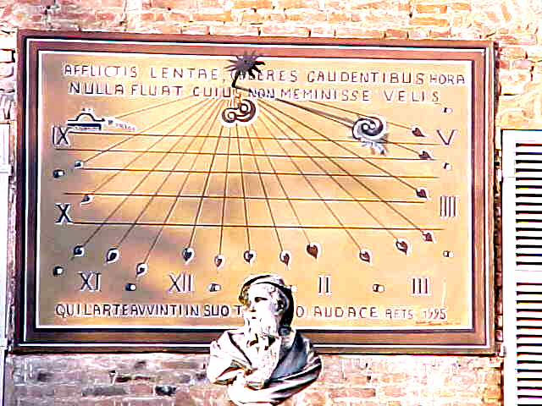
quadri, fotografie, locandine, poesie ed anche quattro sovra porta tutti riguardanti la popolare maschera piemontese nata nel 1808 a Callianetto.
Altri sovra porta del castello invece sono gli originali d’epoca, dipinti da Vittorio Amedeo Cignaroli.

Giungiamo ora alla galleria dei ritratti che fa parte del blocco più antico del castello, precisamente della manica che racchiudeva il cortile interno; probabilmente era il fienile sotto il quale si trovavano le scuderie della casaforte. Nel ‘700 fu trasformata in una galleria per quadri, ritenuta a quei tempi un elemento architettonico di prestigio, una sorta di status symbol nobiliare.
L’arco che interrompe la continuità della volta a botte segna il limite di demarcazione fra la vecchia ed esistente struttura e la nuova costruzione dell’Alfieri. La galleria viene detta anche “degli ordini” perché alle pareti vi sono ben 12 grandi tavole con stampe raffiguranti vari ordini religiosi e militari. Nel locale sono presenti tre eleganti caminetti; il primo a destra ha il focolare con fregio datato 1738 che riporta lo stemma comitale degli Amico attorniato da simboli militari; un identico fregio sovrasta l’arco centrale del porticato destro della facciata del castello. Dalle finestre poste sul lato destro della galleria si può vedere il cortile interno, detto degli uccelli perché grazie a delle reti poste in alto, a filo dei tetti, era stato trasformato in una grande voliera.

Dalla galleria dei ritratti si accede a sinistra sia alla sala del trucco che alla biblioteca personale del conte. Nella sala del trucco, intitolata al professor Giovanni Boano, colpiscono la finezza delle decorazioni della volta in tonalità rossa e la stringatezza dei particolari architettonici. Qui è ospitata attualmente la ricca biblioteca storica del castello, i cui volumi sono stipati in scaffali originali dell’epoca; alle pareti mappe del ‘700.

Prima di accedere a questo locale si passa attraverso una sorta di stanzetta dalla pianta cuneiforme: ciò è dovuto all’accostamento della nuova struttura che fu impostata su un diverso asse rispetto alla vecchia casaforte. Qui vi è una porta che porta sulla scala a chiocciola che collega tutti i piani del castello. Prima della costruzione dello scalone esterno ad “esse” sul lato ovest, questa scala era l’unico accesso diretto al Salone Verde ed alla sua terrazza previsto nel progetto di Benedetto Alfieri. L’importanza originaria della seppur stretta scala la si può notare nella presenza sulle rampe di una nicchia con una bella statua.

La biblioteca personale dei conti era posta in un locale di modeste dimensioni, anch’esso a pianta cuneiforme. Alle pareti sono disegnati degli armadi colmi di libri.

Oltrepassata la sala del trucco si arriva al Salone Verde, senza dubbio il più bello ed elegante locale del castello. La denominazione deriva dalla predominanza del colore
5

